Содержание

1. ВВЕДЕНИЕ
2. МАШИНОСТРОЕНИЕ
2.1 Место машиностроения в едином народном хозяйстве России
2.1.1 Структура машиностроения
2.1.2 Место тяжелого машиностроения и приборостроения в хозяйственном комплексе страны.
2.2 Факторы и особенности размещения тяжелого машиностроения
2.2.1 Факторы, определяющие развитие и особенности размещения тяжелого машиностроения
2.2.2 Факторы, определяющие развитие и особенности размещения приборостроения
2.3 Сравнительная характеристика современного состояния тяжелого машиностроения
3. ЗАКЛЮЧЕНИЕ
СПИСОК ИСПОЛЬЗОВАННОЙ ЛИТЕРАТУРЫ

1. ВВЕДЕНИЕ

Машиностроительный комплекс – это сложное межотраслевое образование, охватывающее машиностроение и металлообработку. В свою очередь машиностроение включает в себя много специализированных отраслей, сходных по технологии и используемому сырью.
Машиностроение – наиболее крупная комплексная отрасль, определяющая уровень научно-технического прогресса во всем народном хозяйстве, поскольку обеспечивает все отрасли машинами, оборудованием, приборами, а население – предметами потребления. Включает также металлообработку, ремонт машин и оборудования. Для нее особенно характерно углубление специализации производства и расширение ее масштабов.
К перечисленным подразделениям машиностроения следует добавить и «малую» металлургию – производство стали и проката, как в литейных цехах машиностроительных предприятий, так и на отдельных специализированных предприятиях по производству литья, поковок, штамповок, и сварных конструкций для машиностроения.
В указанной структуре отрасли наиболее сложным является машиностроение, включающее такие важнейшие подотрасли, как машиностроение для межотраслевых производств (электронная и радиопромышленность, приборостроение, станкостроительная и инструментальная, подшипниковая промышленность и др.); производство оборудования для отраслей народного хозяйства (строительно-дорожное машиностроение, транспортное, тракторное и сельскохозяйственное машиностроение и др.); для отраслей промышленности (энергетическое машиностроение, металлургическое, горношахтное и горнорудное машиностроение, химическое машиностроение, производство технологического оборудования для текстильной промышленности и др.); для непроизводственной сферы (коммунальное машиностроение, производство бытовых приборов и машин, военная техника и др.).
Кроме отраслевой классификации, машиностроение можно расчленить по стадиям технологического процесса на заготовку; механическую обработку и сборку.
По металлоемкости, а также по трудо- и энергоемкости принято выделять тяжелое, общее и среднее машиностроение. Тяжелое машиностроение отличается большим потреблением металла, относительно малой трудоемкостью и энергоемкостью. Оно включает производство металлоемких и крупногабаритных изделий. Для общего машиностроения характерны средние нормы потребления металла, энергии, невысокая трудоемкость. В основном это производство оборудования для отдельных отраслей промышленности. Общее и среднее машиностроение довольно похожи и четко выраженных закономерностей в географии не имеют.
В машиностроении имеется хронологическая классификация. Выделяются новейшие отрасли, возникшие во второй половине XX века. Прежде всего, это отрасли высших этажей машиностроения: электроника, радиотехника, роботехника, ракетно-космическая промышленность и др. Новые отрасли, которые возникли во второй половине XIX и первой половине XX вв.: авиа- и автотранспортная техника, паровозо- и тепловозостроение, производство оборудования для многочисленных отраслей народного хозяйства и промышленности и др. К старым отраслям, возникшим еще в XVIII и первой половине XIX вв. относится производство металлических изделий для первичных отраслей экономики – сельского и лесного хозяйства, добывающей промышленности.
Большое значение приобретают в наше время новые формы сотрудничества между странами.
Значение машиностроительного комплекса трудно переоценить. Важнейшая его задача – реализация достижений научно-технического прогресса, обеспечение комплексной механизации и автоматизации производства, снабжение народнохозяйственных отраслей новой техникой, удовлетворение населения современными потребительскими товарами.

2. МАШИНОСТРОЕНИЕ

2.1 Место машиностроения в едином народном хозяйстве России

2.1.1 Структура машиностроения
Машиностроение – одна из ведущих отраслей тяжелой индустрии России. Создавая наиболее активную часть основных производственных фондов – орудия труда – машиностроительная промышленность в значительной степени оказывает влияние на темпы и направления научно-технического прогресса в различных отраслях народного хозяйства, на рост производительности труда и другие экономические показатели, определяющие эффективность развития общественного производства.
На долю машиностроения приходится более трети объёмов производства товарной продукции России, около 2/5 промышленно – производственного персонала и почти ¼ основных промышленно – производственных фондов.
Машиностроение занимает важное место в экономике крупных экономических районов России.
Машиностроительный комплекс отличается широким развитием межотраслевых и внутриотраслевых связей, основанных в значительной мере на производственном кооперировании. Его связи с другими межотраслевыми комплексами служат одним из важнейших условий функционирования единого народнохозяйственного комплекса РФ. Выпуская орудия труда для различных отраслей народного хозяйства, он реализует достижения научно – технического прогресса, обеспечивая комплексную модернизацию и автоматизацию производства.
Количественный рост машиностроительного комплекса сопровождался значительными качественными сдвигами, особенно в структуре и территориальной организации производства.
Индустриализация вызвала создание многих новых отраслей машиностроения. Под влиянием научно–технического прогресса выделились в самостоятельные отрасли электротехника и электроника, приборостроение, вычислительная техника и т.п..
Машиностроительному комплексу принадлежит ключевая роль в осуществлении научно–технической революции. Массовое изготовление техники новых поколений, способной дать многократное повышение производительности труда, открыть путь к автоматизации всех стадий производства.

2.1.2 Место тяжелого машиностроения и приборостроения в хозяйственном комплексе страны
Современное машиностроение представляет собой множество взаимосвязанных отраслей и производств.
Отрасль машиностроения представляет собой совокупность производственных объединений и предприятий, для которых характерны единство экономического назначения изготовляемой продукции, однородность производственно – технической базы, специфичность состава кадров и условий труда.
Признаком, сыгравшим решающую роль для объединения предприятий в отрасль тяжелое машиностроение, явилась необходимость использовать крупногабаритное оборудование в связи с крупными размерами и большим весом выпускаемых изделий. В зависимости от особенностей взаимодействия таких факторов, как материалоемкость и трудоемкость выделяют тяжелое, общее, среднее и приборостроение (рис. 1).
Если выделением в отрасль тяжелого машиностроения послужила металлоемкость, то для приборостроения главным фактором было трудоемкость производства и малая металлоемкость, необходимость для производства наличие высококвалифицированных кадров.
В составе приборостроения выделяют:
- производство средств вычислительной техники;
- приборов контроля и регулирования технологических процессов;
- электроизмерительных приборов;
- оптических и оптико–механических приборов и аппаратуры;
- приборов для измерения механических величин;
- приборов времени (часовая промышленность);
- приборов для автоматизации и механизации инженерного и управленческого труда;
- приборов для медицины, физиологии и биологии.
Тяжелое машиностроение включает в себя производство металлургического, горного и подъемно – транспортного оборудования, энергетических блоков (паровых котлов, атомных реакторов, турбин и генераторов), а также других крупногабаритных и металлоемких изделий.
Для тяжелого машиностроения характерны предприятия полного цикла (заготовка – механическая обработка – сборка) с выпуском продукции небольшими сериями и даже индивидуального назначения.

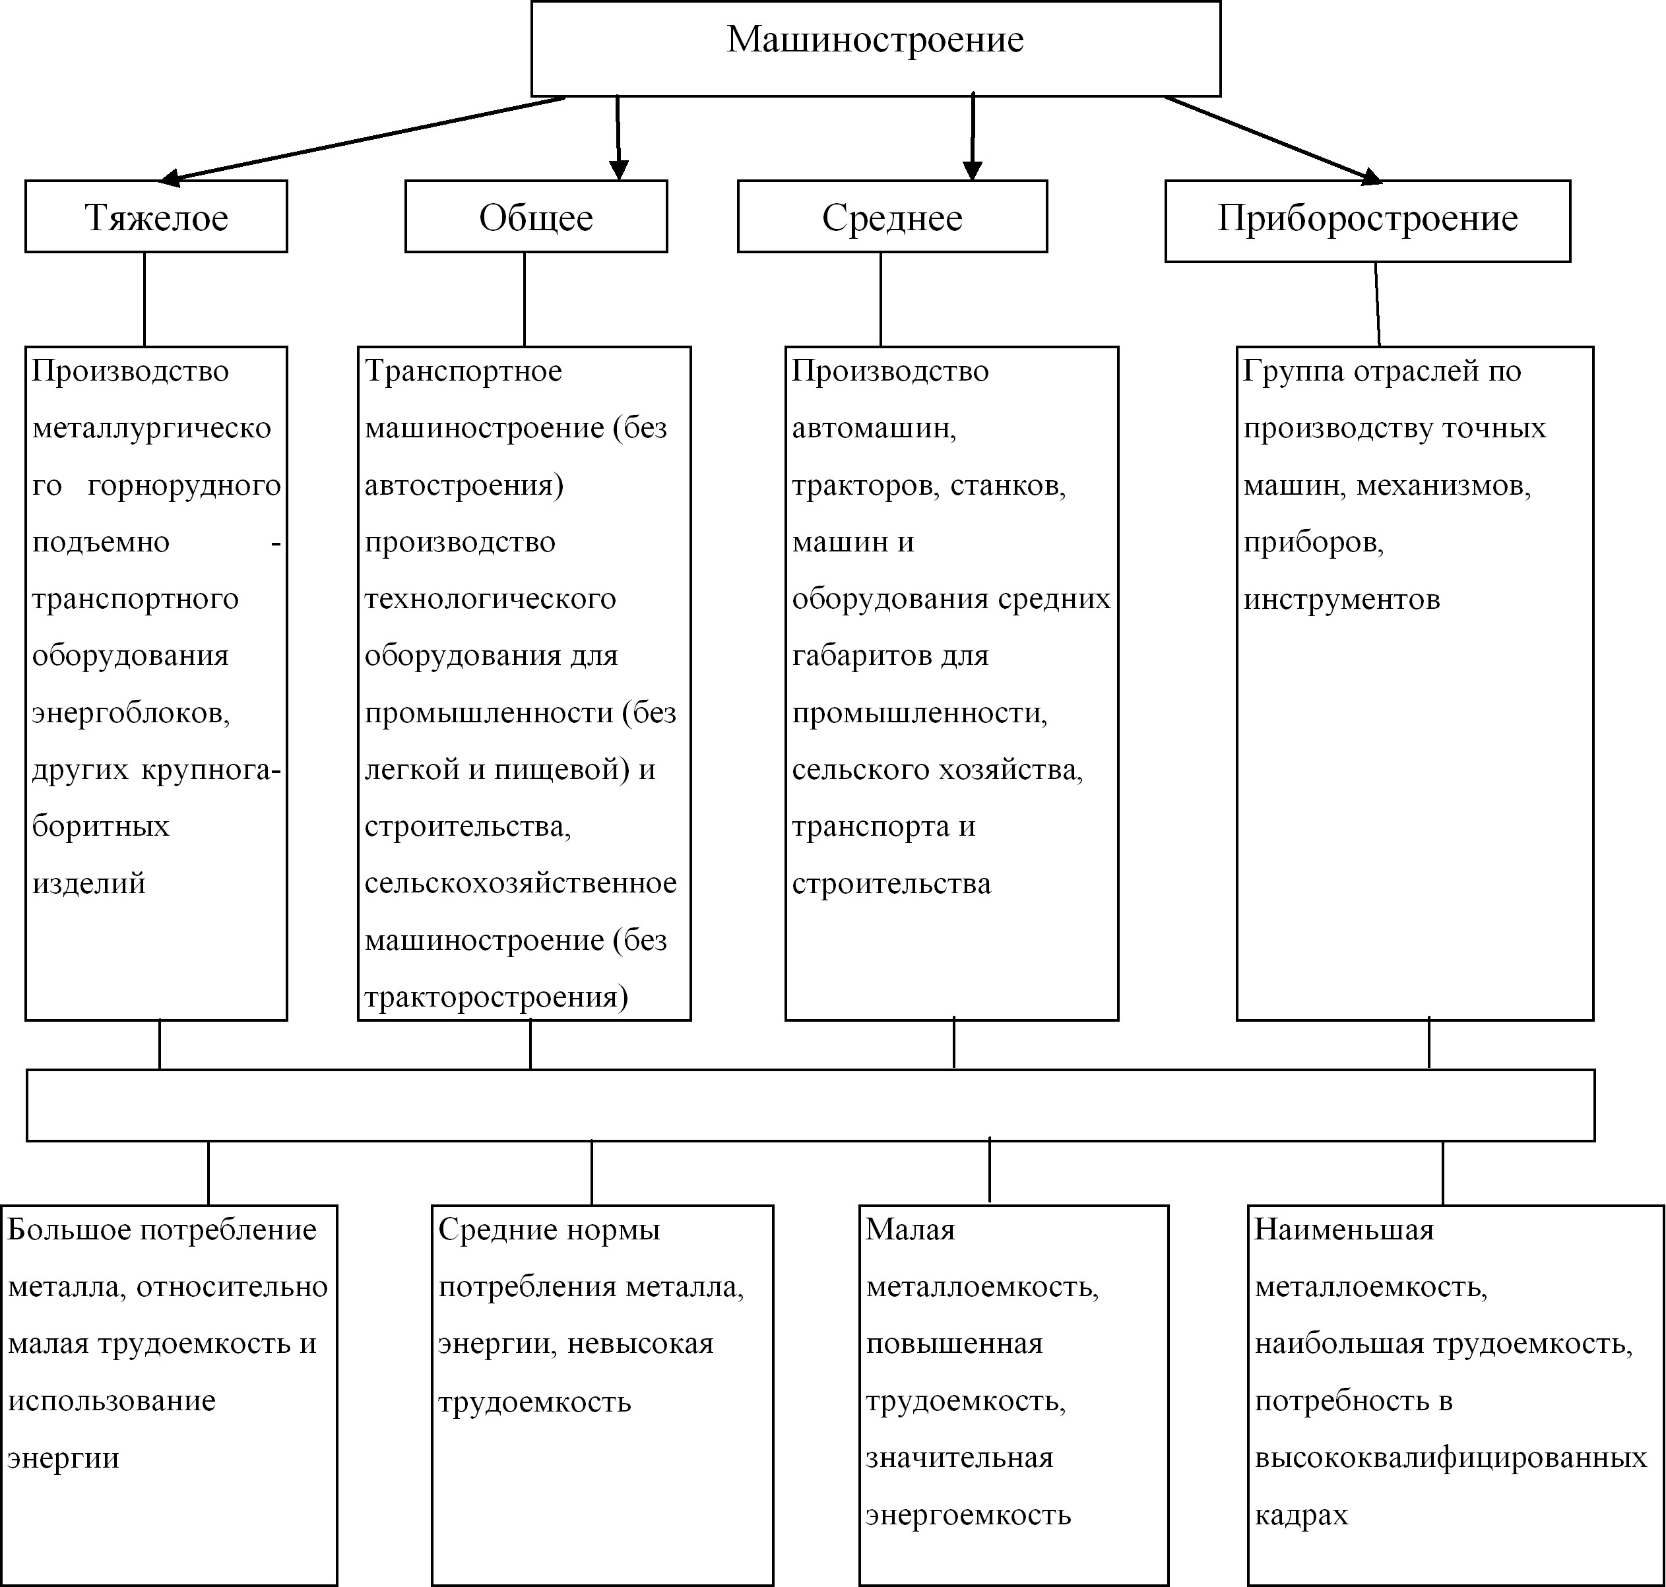

В связи с необходимостью решения задач по техническому перевооружению всех отраслей народного хозяйства необходимо реконструировать машиностроительный комплекс и, прежде всего производство станков, другого технологического оборудования и приборов, снизить материалоемкость, производительность труда и фондоотдачу.
Рис. 1. Структура машиностроения

2.2 Факторы и особенности размещения тяжелого машиностроения

Развитие и размещение отраслей машиностроительного комплекса базируется на тех же принципах, что и всех отраслей единого народнохозяйственного комплекса. Принципы развития и размещения преломляются в общих и специфических факторах, оказывающих влияние на развитие и размещение отраслей машиностроения. Они таковы:
- Природные условия, география природных и сырьевых ресурсов.
- Объемы капитальных вложений, источники их финансирования.
- Специализация и уровень развития хозяйств экономических районов.
- Базовый уровень развития науки и техники.
- Пути сообщения и транспортная сеть.
- Трудовые ресурсы, их состав, уровень квалификации.
- Форма организации производства.
- Масштабы и структура потребления продукции.
- Транспортабельность сырья и готовой продукции.
- Экологическая обстановка в регионе.
Размещение предприятий машиностроения находится в прямой зависимости от технико–экономической специфики производства, и прежде всего от таких его особенностей, как конструкционная сложность выпускаемых изделий и широкое развитие специализации и кооперирования. По характеру технологического процесса многие отрасли тяготеют к районам высокой технологической культуры, обладающими высокими технологическими кадрами.
В машиностроении потребительский фактор оказывает на размещение производства большее влияние, чем сырьевой. Совпадение источников сырья и места потребления готовой продукции является оптимальный вариант для размещения тяжелого машиностроения. Приборостроение в основном зависит от наличия трудовых ресурсов. Различие степени влияния разных факторов на размещение и развитие отраслей тяжелого машиностроения и приборостроения, определяет их различное размещение по территории Российской Федерации.

2.2.1. Факторы, определяющие развитие и особенности размещения тяжелого машиностроения
Размещение отраслей тяжелого машиностроения обусловлено тем, что для предприятий характерны производства связанные с отливкой, механической обработкой и сборкой крупногабаритных деталей, узлов, агрегатов, целых секций. Одной из важнейших отраслей тяжелого машиностроения является оборудование для металлургической промышленности. Предприятия этого профиля специализируются на изготовлении экскаваторов для добычи руды, агломерационных машин, оборудования для доменного, сталеплавильного и литейного производства. Большая металлоемкость продукции этих производств, сложность транспортировки обусловили размещение этих предприятий в близи центров развития металлургии и потребления этой продукции: Екатеринбург, Орск, Красноярск, Иркутск, Комсомольск на Амуре.
К металлоемким отраслям относится и производство оборудования для угольной промышленности. Крупные центры производства горно-шахтного оборудования созданы в Западной Сибири – Новокузнецк, Прокопьевск, Кемерово. В Красноярске расположен один из крупнейших заводов по производству тяжелых экскаваторов, которые широко используются при освоении местонахождения Канско-Ачинского бассейна.
Производство оборудования для нефтяной и газовой промышленности, также сложились в местах потребления готовой продукции – нефте- и газодобывающих районах – Урало-Поволжском, Северном Кавказе, Западной Сибири.
Среди отраслей тяжелого машиностроения важную роль играет энергетическое машиностроение по производству мощных турбин, генераторов, котлов.
Производство размещается преимущественно в крупных центрах машиностроения при наличии высококвалифицированных кадров. Крупнейшими центрами по производству турбин для ГЭС являются – Санкт – Петербург и Таганрогский завод «Красный котельщик», который производит половину всех паровых котлов в стране. Развитие атомной энергетики производство оборудования для АЭС ( в Санкт – Петербурге выпускаются атомные реакторы, крупный центр атомного энергетического машиностроения сформировался в Волгодонске).
Также в развитых центрах машиностроение получило развитие производства тяжелых станков и кузнечно-прессового оборудования. Такое оборудование выпускается, как правило, небольшими партиями по заказам машиностроительных предприятий России и зарубежных государств. Это предприятие в Коломне (Центральный район); Воронеже (Центрально – Черноземный район); Новосибирске (Западно – Сибирский район).

машиностроение отрасль комплекс приборостроение

2.2.2 Факторы, определяющие развитие и особенности размещения приборостроения
На развитие и размещение отраслей приборостроения оказывает влияние, в отличие от тяжелого машиностроения, для которого является преобладающим сырьевой и потребительский фактор, в первую очередь наличие квалифицированных кадров. Это связанно с тем, что в отраслях по производству точных машин, механизмов, приборов и инструментов технологический процесс сводится в основном к точной механической обработке и сборке, требующей квалифицированного труда, которые присущи районам высокой технической культуры.
Особенно велико значение центров, где ведутся научно - исследовательские и опытно–конструкторские работы. Эта отрасль машиностроения характеризуется наибольшей трудоемкостью.
В Санкт – Петербурге создали оптико – механическое объединение «Ломо». Объединение «Светлана» производящее электронное оборудование, заводы приборостроения и вычислительной техники.
Машиностроение Центрального – Экономического района, обладающего квалифицированной рабочей силой, передовой наукой и высокими технологиями ориентированно, прежде всего, на создание сложной точной техники, не требующей дефицитного здесь сырья, электроэнергии, топлива. Отраслями специализации являются радиотехническая, радиоэлектронная, приборостроительная, производство средств автоматизации и управления. Среди центров выделяются Москва, Тула, Владимир, Орел, Смоленск.
В Центрально – Черноземном районе также получили распространение отрасли машиностроения, выпускающие сложную технику. Здесь выделяется Воронеж.
Приборостроение в настоящее время ориентированно на ускоренное изготовление систем промышленной автоматики, на базе электроники, производство персональных компьютеров, товаров народного потребления.

2.3 Сравнительная характеристика современного состояния тяжелого машиностроения

Оценивая ситуацию в отраслях машиностроения по итогам 1995г., можно констатировать, что одной из главных ее особенностей остается глобальная деформация производства, сферы товарно–денежного обращения и социальных отношений. Как и в прошлые годы сохраняются обширные структурные диспропорции, снижение общего уровня эффективности и усиление неустойчивости большинства предприятий страны.
В экономике отрасли образовался неиспользуемый потенциал, который составил по занятости почти четверть, а по мощности более половины реальных возможностей производства. Затраты, связанные с поддержанием этого потенциала, увеличивают издержки выпускаемой продукции и не способствуют укреплению ее конкурентоспособности.
Помимо неблагоприятной динамики в комплексе продолжаются регрессивные структурные отраслевые сдвиги. Поскольку в 1995 году сократились капитальные вложения за счет всех источников финансирования в целом по экономике на 16 %, произошло снижение до 13,5 % против 14,3 % в 1994 году удельного веса отраслей, образующих инвестиционный сектор комплекса (тяжелое, энергетическое, химическое, нефтяное).
Еще более заметное падение доли пришлось на наукоемкие отрасли машиностроения (станкостроение, приборостроительная промышленность) – до 14,8 % с 17,1 % в 1994 году.

Таблица 1
Производство основных видов продукции машиностроения.
Вид продукции | Год
Вид продукции | 1980г | 1990г | 1991г | 1992г | 1993г | 1994г | 1995г
1 | 2 | 3 | 4 | 5 | 6 | 7 | 8
Тяжелое машиностроение. Турбины млн. кВт. | 13,2 | 12,5 | 10,8 | 8,3 | 6,9 | 6,4 | 5,1
Паровые котлы производительностью свыше 10 т пара/час | 51 | 47,3 | 24,1 | 13,1 | 20,1 | 10,1 | 13,1
Генераторы и турбины млн. кВт | 13,9 | 8 | 6,7 | 5,5 | 4,8 | 3,1 | 2,8
Проходческие комбайны, шт. | 478 | 406 | 415 | 329 | 173 | 143 | 128
Шахтные погрузочные машины, шт. | 2768 | 2290 | 1948 | 1556 | 688 | 301 | 251
Краны мостовые (включая специальные), шт. | 3370 | 2943 | 2430 | 1721 | 1135 | 422 | 370
Турбобуры, тыс. сек. | 9,3 | 12,9 | 10,3 | 8,7 | 0,7 | 0,2 | 0,9
Приборостроение  Персональные ЭВМ тыс. шт. | - | 313 | 254 | 137 | 113 | 82,1 | 62,3
Фотоаппараты тыс.шт. | 2383 | 1856 | 1905 | 1607 | 852 | 442 | 296
Часы млн. шт. | 54,4 | 60,1 | 60,1 | 57,8 | 60,1 | 25,9 | 17,8

Как видно из приведенной выше таблицы продукция тяжелого машиностроения характеризовалась резким спадом производства всей номенклатуры продукции. Особенно это коснулось шахтного оборудования и турбобуров. Такая же тенденция происходит и в приборостроении.
Тяжелое положение отрасли тяжелого машиностроения во многом связано с тем, что одной из важнейших задач отрасли было обеспечение оборудованием топливно–энергетического комплекса.
В конце 80-х начале 90-х годов отрасли ТЭК и предприятия тяжелого машиностроения столкнулись с ограничениями связанными с уменьшением инвестиций, что привело к значительным спадам машиностроительной продукции. Либерализация цен и вызвала еще больший спад производства, продолжающийся до сих пор.

3. ЗАКЛЮЧЕНИЕ

Машиностроительный комплекс играет исключительно важную роль в экономике, обеспечивая своей продукцией нужды материального производства, непроизводительной сферы, обороны и населения. От него зависит технологический прогресс в обществе, уровень производственного аппарата и качество жизни людей.
Машиностроение, как и экономика РФ в целом находится в кризисе. Для выхода из него необходимо выборочное обновление основных фондов с учетом максимального износа, конверсия и перепрофилирование предприятий. Для технологической сбалансированности комплекса, придания минимально необходимой гибкости его производственной базе требуется приоритетное увеличение выпуска оборудования межотраслевого назначения: приборов и средств автоматизации, технологической оснастки и инструмента.
Анализ состояния и перспектив развития машиностроительного комплекса показывает, что его судьба, а значит и индустриальное будущее страны, зависит от того, в какой мере и как скоро удастся преодолеть инвестиционно–спросовые ограничения. Для этого необходимо, прежде всего, продуманная система структурно–инвестиционного государственного регулирования, которое сделает машиностроение сферой активного и приоритетного инвестирования.

СПИСОК ИСПОЛЬЗОВАННОЙ ЛИТЕРАТУРЫ

- Березин И.Э., Калинина В.П. – Экономика машиностроительной промышленности – М.: Высшая школа. 1988.
- Борисов В., Тараканов Г. – Машиностроительный комплекс: состояние и ресурсы развития // Экономист – 1992 –8. Стр. 31 – 40.
- Борисов В., Тараканов Г. – Приоритеты машиностроительного комплекса // Экономист – 1994 – 6. Стр. 24 – 31.
- Хорошилов Г. – Технологическое развитие машиностроения // Экономист, 1994 – 1, стр. 78 – 83.
- Машиностроительный комплекс: состояние и варианты развития в 1996 году (обзор) // Экономист, 1996 – 1, стр.10 - 22.

